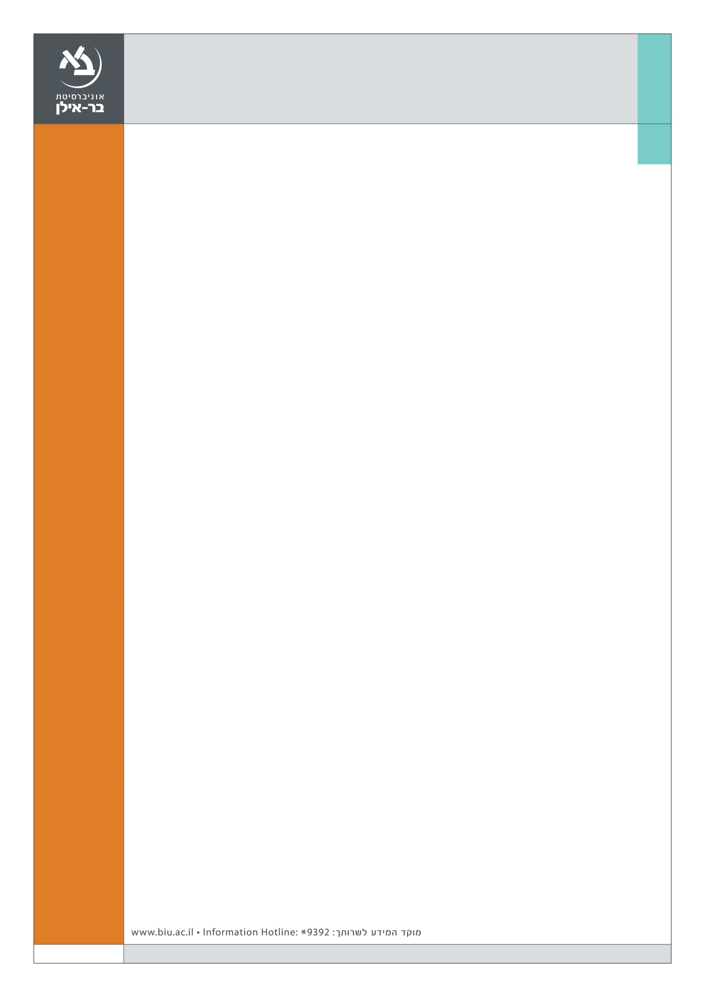

**הפקולטה למשפטים**

**שמחה להזמין את קהילת הפקולטה**

**לכנס השנתי השלישי של תחרות הדיקן לעבודות מצטיינות במשפטים**

**בו תוצגנה שלוש עבודות של תלמידי שנה ג'**

**מסדנת הכתיבה המתקדמת במשפטים**

**ויגיבו עליהן חברי הסגל האקדמי**

**הכנס יתקיים ביום רביעי, ט"ז באייר תשע"ו, 22.6.2016**

**בין השעות 15:45-14:00 בחדר הסגל (200) בבניין 306**

**תכנית הכנס**

**דברי פתיחה: פרופ' שחר ליפשיץ,** דיקן הפקולטה ומנחה שותף של הסדנה

**הצגת העבודות: מציג: אביחי יהוסף,** *גירושין ללא אשם: הרחבת השימוש בעילת "מאיס*

*עלי" למניעת תופעת הסרבנות*

**מגיב:** **פרופ' עמיחי רדזינר**, הפקולטה למשפטים, אוניברסיטת בר-אילן

**מציגה: שני מנשרוב,** *הדור האבוד והמשפחה החדשה: על שימוש בזרע נפטר בהעדר בת זוג*

**מגיב: פרופ' אסא כשר**, החוג לפילוסופיה, אוניברסיטת תל אביב

**מציג: עודד יהוד,** *שמירת דינים - תכליות ואמצעים*

**מגיב: ד"ר איתי בר-סימן-טוב,** הפקולטה למשפטים, אוניברסיטת בר-אילן

**נשמח לראותכם/ן!**